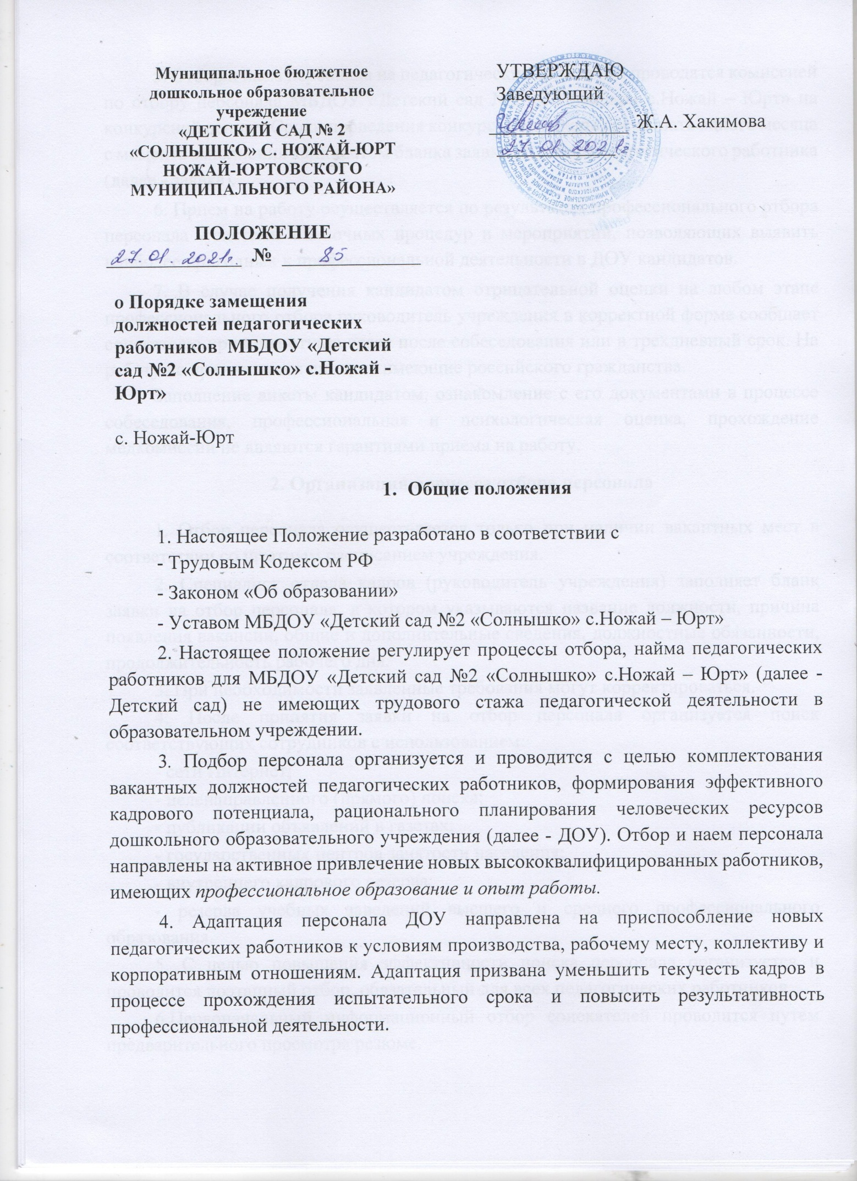

5. Отбор и наем персонала на педагогические должности проводятся комиссией по отбору персонала МБДОУ «Детский сад №2 «Солнышко» с.Ножай – Юрт» на конкурсной основе. Сроки проведения конкурса не должны превышать одного месяца с момента заполнения кандидатом бланка заявки на отбор педагогического работника (далее - заявка).

6. Прием на работу осуществляется по результатам профессионального отбора персонала - системы оценочных процедур и мероприятий, позволяющих выявить наиболее пригодных к профессиональной деятельности в ДОУ кандидатов.

7. В случае получения кандидатом отрицательной оценки на любом этапе профессионального отбора руководитель учреждения в корректной форме сообщает соискателю причины отказа сразу после собеседования или в трехдневный срок. На работу не принимаются лица, не имеющие российского гражданства.

Заполнение анкеты кандидатом, ознакомление с его документами в процессе собеседования, профессиональная и психологическая оценка, прохождение медкомиссии не являются гарантиями приема на работу.

**2. Организация процесса отбора персонала**

1. Отбор персонала осуществляется только при наличии вакантных мест в соответствии со штатным расписанием учреждения.

2. Специалист отдела кадров (руководитель учреждения) заполняет бланк заявки на отбор персонала, в котором указываются название должности, причина появления вакансии, общие и дополнительные сведения, должностные обязанности, продолжительность рабочего дня.

3. При необходимости заявленные требования могут корректироваться.

4. После принятия заявки на отбор персонала организуется поиск соответствующих сотрудников с использованием:

- сети Интернет;

- целенаправленного (прямого) поиска;

- публикации объявлений в газетах;

- государственных центров занятости населения;

- внутреннего кадрового резерва;

- резерва учебных заведений высшего и среднего профессионального образования.

5. С целью повышения эффективности поиска персонала организуется и проводится поэтапный отбор, обязательный для всех педагогических работников.

6.Первоначальный информационный отбор соискателей проводится путем предварительного просмотра резюме.

7.Отобранные кандидаты проходят первичное собеседование с руководителем учреждения. Перед началом собеседования кандидат заполняет анкету, представляет резюме, рекомендательные письма, портфолио и документы.

8.Кандидатуры соискателей, прошедших первичное собеседование, в обязательном порядке обсуждаются с руководителем Детского сада, и только после этого решается вопрос о необходимости их дальнейшего рассмотрения.

9.После изучения сведений о соискателе непосредственный руководитель определяет дату и время второй встречи.

10.Второе собеседование проводится непосредственным руководителем предполагаемого педагогического работника в составе комиссии по отбору персонала, в которую также входят старший воспитатель, психолог (при наличии должности в штатном расписании).

11.Второе собеседование предусматривает тестирование. Решение по кон-курсному отбору принимается путем тайного голосования.

12.Руководитель Детского сада в обязательном порядке проверяет рекомендации кандидатов на педагогические должности с последних мест работы.

13.Успешно прошедшим конкурсный отбор считается претендент, получивший по итогам тайного голосования наибольшее число голосов членов комиссии по отбору персонала на педагогические должности.

Решение о приглашении кандидата на педагогическую должность принимается лишь после согласования на всех уровнях.

14.При необходимости кандидат проходит профессиональный отбор, предусматривающий психологическую и профессиональную диагностику, выполнение оценочных процедур (профессиональных проб, деловых и ролевых игр).

15.Соискатель на должность педагогического работника в обязательном порядке проходит медицинскую комиссию. Только после представления заключения медицинской комиссии отобранный кандидат оформляется и приступает к работе. Запрещается прием кандидата на работу без прохождения и заключения медицинской комиссии.

1. **Оформление трудовых отношений**

1. При поступлении на работу с педагогическим работником заключается трудовой договор. Документ составляется в письменной форме в двух экземплярах. Один экземпляр хранится в ДОУ, другой - выдается работнику.

2. Трудовой договор содержит:

- название должности в соответствии со штатным расписанием;

- срок действия договора;

- испытательный срок при приеме на работу;

- права и обязанности работодателя и педагогического работника;

- условия оплаты труда;

- режим труда и отдыха;

- ответственность сторон, порядок разрешения споров;

- порядок изменения условий договора;

- условия и порядок прекращения договора;

- реквизиты сторон.

3. При оформлении на работу кандидат представляет в отдел кадров МБДОУ «Детский сад №2 «Солнышко» с.Ножай – Юрт» следующие документы:

- паспорт;

- трудовая книжка;

- документ об образовании;

- заявление;

- аттестационный лист (при наличии);

- страховое свидетельство обязательного пенсионного страхования;

- ИНН;

- три фотографии 3 х 4 см.

4. Все документы предоставляются в отдел кадров не позднее, чем за день до даты начала работы сотрудника в ДОУ.

5. При поступлении на работу сотрудник заполняет личный листок по учету кадров и пишет автобиографию.

6. Автобиография составляется с учетом следующих требований:

- повествовательная (от первого лица) форма изложения;

- все сведения излагаются в хронологическом порядке и должны давать представление о жизненном пути, уровне образования и профессиональной квалификации сотрудника.

7. При поступлении на работу сотрудник ДОУ знакомится с должностной инструкцией, трудовым распорядком, нормативными локальными актами МБДОУ «Детский сад №2 «Солнышко» с.Ножай – Юрт» (Уставом, правилами внутреннего трудового распорядка, коллективным договором).

**Приложение**

**Заявка на отбор педагогического работника**

**МБДОУ «Детский сад №2 «Солнышко» с.Ножай – Юрт»**

Вакантная должность________________

Причины появления вакансии_____________

Количество вакантных единиц_______________

**Требования**

|  |  |  |
| --- | --- | --- |
| **Пол: женский** | **Возраст:**  - от ____ до ____;  - не имеет значения | **Образование (специальность):**  - высшее педагогическое  - среднее профессиональное |
| **Владение ПК:**  - начальный уровень;  - пользователь;  - опытный пользователь;  - не имеет значения | **Формы оплаты:** базовая единица + процентная надбавка к окладу | **Регистрация:** |
| **Номер телефона:**  сотовый ____________;  домашний __________ | **Опыт работы:**  - обязателен;  - желателен;  - не имеет значения | **Уровень заработной платы:** |

**Педагог обязан:**

-Соблюдать Конвенцию ООН о правах ребенка, культуру труда и служебную этику;

-Знать: инструкцию по охране жизни и здоровья детей; СанПиН; основы дошкольной педагогики, возрастной психологии, физиологии и гигиены; элементарные методы диагностики физического, интеллектуального и личностного развития детей; образовательные программы, авторские технологии, реализуемые в ДОУ; правила и нормы охраны труда, техники безопасности и противопожарной защиты

-Изучать закон «Об образовании», нормативные документы, определяющие его служебную деятельность, структуру, штаты, особенности деятельности ДОУ и функциональные обязанности по занимаемой должности;

Постоянно работать над повышением профессионального мастерства, овладевать практическими навыками по занимаемой должности, учиться передовым методам и формам работы; совершенствовать свой общеобразовательный и культурный уровень.

-Создавать благоприятную атмосферу и психологический климат в группе для физического, психического и интеллектуального развития каждого воспитанника;

**Педагог несет ответственность:**

- за жизнь и здоровье детей, нарушение прав и свобод в соответствии с законодательством Российской Федерации;

- соблюдение действующих санитарных правил и нормативов;

- реализацию не в полном объеме образовательных программ, качество реализуемых образовательных программ;

- соответствие применяемых форм, методов и средств в организации воспитательно-образовательного процесса возрастным психофизическим особенностям, склонностям, способностям, интересам и потребностям детей;

- сохранность имущества в группе (игрушек, мебели, пособий и пр.)

- своевременное прохождение медицинского осмотра.

Рабочий день:

- время работы: 1-я смена - с 07.00 до 14.12, 2-я смена - с 11.48 до 19.00;

- выходные дни: суббота, воскресенье, праздничные дни.

**Вопросы для собеседования на должность воспитателя**

1. Как вы думаете, ваше образование позволяет выполнять работу, на которую вы претендуете?

2. В чем, на ваш взгляд, заключаются важнейшие качества, которых требует эта должность?

3. Каким вы представляете себе современного воспитателя?

4. Перечислите основные права и обязанности воспитателя.

5. Почему вы хотите работать именно в нашем учреждении?

6. Каковы ваши долгосрочные и краткосрочные цели?

7. Планируете ли вы продолжать образование?

8. Каковы ваши основные сильные и слабые профессиональные стороны?

9. Приведите конкретные примеры ваших успехов в профессиональной дея-тельности.

10. Если вы столкнетесь на работе с серьезными трудностями, какими они, на ваш взгляд, будут?

11. В чем вы видите помощь родителей?

12. Как вы выстраиваете отношения с коллегами? Ваше отношение к ним?

13. Опишите себя как личность и назовите три своих положительных и три отрицательных качества.

14. Какие периодические и методические издания вы читаете?

15. Какой стиль руководства предпочтительнее для вас? Опишите руководи-телей, с которыми вам доводилось работать.

16. Какие из предыдущих ваших работ были наиболее интересными и почему?

17. Ваше хобби.

18. Какой период вам потребуется, чтобы проявить профессиональные качества?

19. Какой зарплаты вы заслуживаете? Почему?

**Тестирование**

Часть 1

**(Ф. И. О. соискателя)**

1. Что означает термин "педагогика".

2. Как вы определите понятие "воспитание"

3. Напишите названия и авторов современных образовательных программ для дошкольных образовательных учреждений

4. Определите главную цель Программы воспитания и обучения в детском саду

5. Каким из перечисленных форм повышения квалификации своих профессиональных знаний и умений вы отдаете предпочтение?

- самообразование;

- курсовая переподготовка;

- семинар-практикум;

- аттестация;

- творческие группы;

- открытые просмотры, конкурсы.

6. Какие формы работы с родителями вам наиболее интересны? В чем видите помощь родителей?

7. Какие пособия, материалы и литература вам необходимы

8. С какими книгами, на ваш взгляд, необходимо познакомиться детям?

9. Какие занятия вам нравится проводить больше всего?

10. Чему хотели бы научиться как педагог-профессионал?

**Часть 2**

1. У Вас возникла интересная идея, но ее не поддержали. Расстроитесь?

а*) да – 0 очков;*

*б) нет – 2 очка.*

2. Во время встречи с друзьями кто-то предлагает начать игру. Что вы пред- почтете?

*а) чтобы участвовали только те, кто хорошо играет – 0 очков;*

*б) чтобы играли и те, кто еще не знает правил – 2 очка.*

3. Спокойно ли воспримете неприятную для вас новость?

*а) да - 0 очков;*

*б) нет - 2 очка.*

4. Раздражают ли вас люди, которые в общественных местах появляются не-трезвыми?

*а) если они не переступают допустимых границ, меня это вообще не интересует - 2 очка;*

*б) мне всегда были неприятны люди, которые не умеют себя контролировать - 0 очков.*

5. Можете ли вы легко найти контакт с людьми иных профессий, положений, привычек?

*а) мне трудно было бы это сделать - 0 очков;*

*б) я не обращаю внимания на такие вещи - 2 очка.*

6. Как вы реагируете на шутку, объектом которой становитесь?

*а) не нравятся ни шутки, ни шутники - 0 очков;*

*б) если шутка окажется неприятной, постараюсь ответить в той же манере -2 очка.*

7. Согласны ли вы с мнением, что многие люди делают не свое дело, "сидят не на своем месте"?

*а) да - 0 очков;*

*б) нет - 2 очка.*

8. Вы приводите в компанию друга (подругу), который становится объектом всеобщего внимания. Как вы на это реагируете?

*а) неприятно, что внимание направлено не на меня - 0 очков;*

*б) я лишь радуюсь за него (нее) - 2 очка.*

9. В гостях вы встречаете пожилого человека, который критикует современное молодое поколение, превозносит "былые времена". Как реагируете?

а*) уходите пораньше под благовидным предлогом - 2 очка;*

*б) вступаете в спор - 0 очков.*

**Оценка полученных результатов**

*0-5 очков*. Сотрудник упрям, непреклонен, неспособен идти на разумный компромисс. Часто повышает голос, старается навязать свою точку зрения, может провоцировать споры и конфликты в коллективе.

*6-13 очков*. Сотрудник имеет твердую жизненную позицию и принципы, которые умеет защищать. Способен идти на компромисс, учитывать точку зрения другого человека. В конфликтных ситуациях такой человек может быть излишне резким, отстаивая свою точку зрения.

*14-18 очков.* Несмотря на верность собственным принципам и способность отстаивать свою позицию, сотрудник отличается гибкостью ума, умением сглаживать "острые углы". Он уважает чужое мнение, тактичен, может предложить разумный компромисс, отказаться от ошибочной точки зрения и извиниться перед оппонентом.

**Форма оценки кандидата**

Ф. И. О. __________________________________________________________________

Кандидат на замещение должности ___________________________________

Собеседование проведено ____________________________________________

(Ф. И. О. и должность)

Дата "___"_______20_____г.

|  |  |  |  |  |
| --- | --- | --- | --- | --- |
| Уровень | Профессиональная компетентность | | Личностные качества | |
| Стремление профессио-нально совершен-ствоваться | Доброжела-тельность, умение слу-шать других людей, терпение | Вы-держка и само-облада-ние | Творческий потенциал, грамот-ность, эрудиция | Самостоя-тельность и инициа-тивность |
| Высокий | | | | |
| Средний | | | | |
| Низкий | | | | |  |

**Уведомление об увольнении в связи с неудовлетворительными**

**результатами испытания**

(Ф. И. О. кандидата) ___________________________________________

На основании ст. 71 Трудового кодекса Российской Федерации от 30.12.2001 № 197-ФЗ уведомляем вас, что вы показали неудовлетворительный результат испытания, которое установлено трудовым договором №__от "__"___г. сроком на три месяца. В связи с этим трудовой договор №_от "_"_г. будет расторгнут "__"____г.

Результаты испытания признаны неудовлетворительными по следующим основаниям: ____________________________________________

Просим вас поставить отметку о получении настоящего уведомления на втором экземпляре документа и передать его в отдел кадров.

Заведующий Ж.А. Хакимова

Уведомление об увольнении по результатам испытательного срока получил “____” _______ 20 ___ г.

**Испытательный срок при приеме сотрудника на работу**

Практика приема сотрудника на работу с испытательным сроком дает администрации ДОУ возможность оценить его непосредственно на рабочем месте без принятия на себя обязательств по его постоянному трудоустройству на работу. В период испытательного срока, продолжительность которого в МБДОУ «Детский сад №2 «Солнышко» с.Ножай – Юрт» в соответствии с Трудовым кодексом Российской Федерации от 30.12.2001 № 197-ФЗ (далее - ТК РФ) не превышает трех месяцев, кандидат исполняет должностные обязанности в полном объеме, однако может быть уволен без каких-либо последствий для учреждения. Для повышения эффективности испытательного периода кандидату рекомендуется совместно с заместителем заведующего по учебно-воспитательной работе определить краткосрочные цели и оценить их достижение в конце периода. Такой метод формирует объективную основу для решения, которое принимает в конце испытательного периода руководитель: принять или не принять кандидата на постоянную работу.

Если в процессе испытания руководитель ДОУ принимает решение не продолжать трудовые отношения с работником, то он письменно сообщает кандидату об этом в уведомлении. На экземпляре уведомления, который остается в учреждении, уволенный сотрудник должен поставить отметку о получении настоящего уведомления, свою подпись и дату вручения. Если кандидат отказывается это сделать, составляется акт об отказе, в котором несколько сотрудников ДОУ подтверждают факт отказа уволенного от получения уведомления. Данный документ направляется на почтовый адрес работника ценным письмом с уведомлением о вручении и описью вложения.

***Срок испытания не может превышать трех месяцев****, а для руководителей организаций и их заместителей, главных бухгалтеров и их заместителей, руководителей филиалов, представительств или иных обособленных структурных подразделений организаций -* ***шести месяцев****, если иное не установлено федеральным законом.*

***ТК РФ. Ст. 70***

***При неудовлетворительном результате испытания*** *работодатель имеет право до истечения срока испытания расторгнуть трудовой договор с работником, предупредив его об этом в письменной форме* ***не позднее чем за три дня*** *с указанием причин, послуживших основанием для признания этогоработника не выдержавшим испытание. Решение работодателя работник имеет право обжаловать в суд.*

**ТК РФ. Ст. 71**

**Адаптация сотрудника ДОУ в период испытательного срока**

Для наблюдения за процессом адаптации новых работников во время испытательного срока целесообразно **завести карточку контроля адаптации**. В течение первой недели руководитель ДОУ совместно со старшим воспитателем беседует с новым сотрудником, интересуясь успехами и помогая решить возникающие проблемы. Такие беседы позволяют как можно раньше составить представление о новом работнике: о его слабостях, достоинствах, исполнительности. Старший воспитатель обеспечивает методическое сопровождение воспитателя, помогает в подготовке практических занятий, родительских собраний и пр.

Отличие адаптации молодых работников, не имеющих профессионального опыта, в том, что они не только усваивают информацию об организации, но и обучаются непосредственно работе с детьми. Начинающего воспитателя предпочтительно поставить в пару с более опытным педагогом, который сможет взять на себя роль наставника.

Чем тщательнее руководство ДОУ подготовится к встрече с новым сотрудником и эффективнее организует его первый рабочий день, тем быстрее он подключится к работе и станет частью коллектива.